|  |  |
| --- | --- |
| 5  10  15  20  25  30  35  40  45  50  55 | **C:\Users\monalisa\Desktop\EU-Partnerschaften\Projektarbeit\germany-1038606_640.pngDie Sage vom Aachener Bahkauv**  **(Version 1 von Maria und Samantha aus der Kinderpflegeoberstufe (KP214) der Käthe-Kollwitz-Schule Aachen)**    Bis zum heutigen Tage befinden sich unter der Erde der Stadt Aachen heiße Quellen. Damals gab es auch ein Abflusssystem für diese heißen Quellen, das man Kolbert nannte. Darin soll in der damaligen Zeit ein Ungeheuer gewohnt haben, dem man den Namen „Bahkauv“ gab. Einige Aachener berichteten davon, das Ungeheuer einmal in der Nacht gesehen zu haben und sie beschrieben es als eine ungewöhnlich große Kreatur, mit einem enorm zotteligen Fell, einem breiten Kopf und einem Maul, aus dem riesig große scharfe Zähnen hervorragten. Es war eine Kreatur, die man nur in der Dunkelheit sehen konnte. Viele Aachener erzählten von deren glühenden Augen, die in der Finsternis der Nacht wie leuchtende Feuerkugeln aussahen. Das Bahkauv machte allen Menschen Angst. Auch wegen seiner Pfoten, die so groß wie die Pranken eines großen, gefährlichen Bären waren und lange, scharfe Krallen hatten. Und zu allem kam noch hinzu, dass das Bahkauv einen schuppigen, langen Schweif hinter sich herzog. Viele behaupteten, das Bahkauv sei ein Mondkalb, aber was genau ein Mondkalb war, konnte niemand so richtig erklären. Aber, darin waren sich alle einig, das Bahkauv war ein Ungeheuer, dem man auf keinen Fall in der Dunkelheit begegnen wollte. Merkwürdig war auch, dass das Bahkauv eine Kette um seinen Hals und an den Beinen trug, die laut rasselte, wenn es nachts durch Aachen lief. Niemand wusste, warum es diese Kette trug. Hatte es jemand festgekettet? Hielt jemand das Ungeheuer in den Tiefen der Erde gefangen und war es von dort ausgebrochen? Noch nie hatte jemand das Bahkauv am Tag gesehen, denn scheinbar zog es sich nach seinen nächtlichen Streifzügen durch Aachen wieder tief in der Erde zurück, um dort irgendwo auszuschlafen. Aber wo? All diese Fragen besprachen die Frauen, wenn sie tagsüber ihre Wäsche im warmen Wasser des Abflusskanals wuschen.  Aber das Bahkauv lief nachts nicht durch Aachen, um alle Menschen zu erschrecken. Es lauerte in der Dunkelheit auf junge Strolche oder Trunkenbolde. Wenn es einen Betrunkenen sah, dann sprang es auf dessen Rücken und krallte sich dort mit seinen Krallen fest. Es blieb auf dem Rücken und ließ sich C:\Users\monalisa\Desktop\EU-Partnerschaften\Homepage\Bahkauv-Gruppe.jpgauch nicht abschütteln. Wenn man sich gegen es wehrte, dann krallte sich das Bahkauv noch fester an den Rücken des Unglücklichen und blieb dort so lange, bis dieser nach Hause zurück kehrte. Wenn es jemanden nach Hause begleitet hatte, verabschiedete es sich mit Gebrüll, Gestank und Kettenrasseln und weckte dabei so manchen Aachener aus dem Schlaf auf. Aber eigentlich war es dann ja nicht wirklich böse, denn es half ja dabei, dass junge Strolche und Trunkenbolde früher nach Hause gingen und weniger Alkohol tranken. Das Bahkauv erinnerte sozusagen junge Trunkenbolden daran, einen guten Weg einzuschlagen, sich artig zu verhalten und keinen Alkohol zu trinken. So gesehen war es nicht wirklich ein böses Ungeheuer, denn es tat niemandem wirklich ernsthaft weh. Frauen und Kindern hat es nie etwas angetan. Dennoch glaubten die Menschen, dass es mit dem Teufel im Bunde war, denn sobald man fluchte, wurde es leichter und wer liebte das Fluchen, wenn nicht der Teufel. Oft hatte er die Aachener mit Flüchen belegt. Anständige, gläubige Menschen fluchen nicht, sondern nur der Teufel. Das war schon seltsam. Denn viele der Trunkenbolde, auf deren Rücken das Bahkauv sprang, waren so erschreckt und hatten so viel Angst um ihr Leben, dass sie zu Gott beteten und dann wurde das Bahkauv zu einer schweren Last, die man kaum noch tragen konnte. All dies ließ die Aachener glauben, dass auch hier der Teufel wieder einmal seine Hand im Spiel hatte.  Später als immer mehr Menschen in Aachen lebten, baute man Häuser auf den Kolbert und das Abflusssystem wurde verschlossen. Seitdem ließ das Bahkauv sich nie wieder blicken. Es ist wohl irgendwohin verschwunden, doch niemand weiß, wohin.  Als Erinnerung an das Bahkauv hat man am Büchel eine Brunnenstatue aufgestellt, die es darstellen soll.  **Foto: Maria als Bahkauv und Samantha als Trunkenbold, Schülerinnen der Kinderpflegeoberstufe KP214** |
| 5  10  15  20  25  30  35  40  45  50  55  60  65  70  75  80  85  90 | **Max und das Aachener Bahkauv**  **C:\Users\monalisa\Desktop\EU-Partnerschaften\Projektarbeit\germany-1038606_640.png(eine „etwas andere Version“ von Angelina, Christian, Josh, Martti und Nina aus der Kinderpflegeoberstufe (KP214) der Käthe-Kollwitz-Schule Aachen)**  Vor langer, langer Zeit lebte in Aachen ein kleiner Junge namens Max. Er war 7 Jahre alt, eher klein und schmächtig für sein Alter, aber schlau, sehr flink und vor allem sehr, sehr neugierig.  Damals gingen nur die Kinder der ganz reichen Leute in die Schule. Max‘ Mama und Papa waren nicht reich. Deshalb musste Max schon ein bisschen Geld dazu verdienen. Er half seiner Mama und den anderen Frauen beim Wäschewaschen und schleppte die schweren Körbe mit der nassen Wäsche vom Kolbert zurück in die Häuser. Der Kolbert war so eine Art Bach mitten in Aachen, der aus den heißen Quellen unter der Stadt kam. Diese heißen Quellen gibt es übrigens heute immer noch. Nur der Kolbert Bach ist nicht mehr zu sehen. Auch Waschmaschinen gab es noch nicht. Die Frauen wuschen die Wäsche in diesem heißen Bach. Max half dabei und bekam dafür immer etwas Geld.  Aber manchmal da hörte Max ganz merkwürdige Geräusche. „Mama, hörst du das? Irgendetwas klimpert und raschelt unten im Bach“. Seine Mama schaute ihn ganz komisch an und sagte: „Max, du hast zu viel Fantasie. Da ist nichts. Du hörst nur das Gurgeln und Sprudeln der Quelle“. Aber Max gab keine Ruhe. Er glaubte seiner Mama die Ausrede nicht. Sie hatte ihm ja bei der Antwort gar nicht in die Augen geschaut. Und manchmal tuschelten die anderen Frauen über ein Ungeheuer, das den Männern auflauerte, die spät im Dunkeln vom Biertrinken zurückkamen. Und manchmal war Max‘ Papa morgens blass und müde und dann guckte Mama ihn auch so merkwürdig an. Weil Max neugierig war, beschloss er der Sache auf den Grund zu gehen.  Eines Abends ging Max‘ Papa einmal wieder in die Wirtschaft, um ein Bier zutrinken. Seine Mama mochte das gar nicht, aber sie konnte nichts dagegen tun. Aber Max hatte genau auf diesen Moment gewartet. Vorsichtig schlich er hinter seinem Papa her. Der verschwand im „Goldenen Einhorn“ und Max war allein auf der stillen, finsteren Straße. Er wartete in einer dunklen Ecke auf seinen Papa. Und er wurde immer müder und müder und seine Augen fielen ihm zu.  Plötzlich spürte er ein Pusten, ganz heiß. Und es roch so wie die heißen Quellen und es klirrte und raschelte auch so wie unten im Bach, so wie trockene Blätter und ein großer Schlüsselbund.  Max riss die Augen auf. „Oh Schreck“, direkt vor ihm schaute er in die großen Augen eines riesigen Zottelkalbs. Es hatte einen runden, großen Kopf, Fell und Tatzen wie ein Bär. Vor Angst zog sich Max weiter in seine Ecke zurück, aber er war auch neugierig.  Das Zottelkalb brummte leise, klirrte und schnaubte. Und mit ganz tiefer, dunkler Stimme fragte es: „Wer bist **du** denn? Weißt du nicht, dass du nicht mehr im Dunklen auf der Straße sein darfst? Ich bin das Bahkauv und ich scheuche die Rumtreiber und Biertrinker nachts nach Hause“.  Max holte tief Luft, nahm all seinen Mut zusammen und stand auf, um dem Bahkauv in die Augen zu schauen. „Ich heiße Max. Ich habe ganz viel von dir gehört. Aber keiner wollte mir etwas Genaues sagen. Und da habe ich beschlossen, wenn mein Papa das nächste Mal in die Wirtschaft geht, dann gehe ich ihm hinterher und finde es heraus“.  Da kam so etwas wie ein Lachen ganz tief aus der zotteligen Brust des Bahkauvs. „Also so einer bist du!! Neugierig und schlau. Dann sollst du auch die ganze Geschichte erfahren. Die Frauen und Kinder sind meine Freunde. Tagsüber lebe ich unter dem Kolbert Bach und sorge dafür, dass er schön sprudelt. Ich mache das mit meinen Ketten, schau mal. Du hast bestimmt schon das Klirren und Rascheln gehört“. „Ja“, sagte Max, „aber keiner wollte mir glauben“ „Na, weil ich ein großes Geheimnis bin“, antwortete das Bahkauv. „Nachts erschrecke ich die Männer, die aus der Wirtschaft kommen und scheuche sie ganz schnell nach Hause. Die haben dann so viel Angst vor mir, dass sie ganz eilig heim zu ihren Frauen und Kindern laufen und so schnell nicht wieder in die Wirtschaft gehen“. Jetzt wunderte sich Max, denn er fand das Bahkauv ganz nett. „Ich habe doch gar keine Angst vor dir“, sagte er schließlich und fing an, das Bahkauv hinter seinem rechten Ohr zu kraulen. Das machte er auch immer mit dem Hund seiner Nachbarn. Das Bahkauv brummte tief und zufrieden. „Oh Max, das ist wunderbar. So schön hat schon lange niemand mehr mein Fell gekrault.“  Im nächsten Augenblick öffnete sich die Tür der Wirtschaft „Goldenes Einhorn“ und einige Männer kamen, schwankend und betrunken heraus. Auch Max Papa war dabei.  Die Augen des Bahkauvs glühten sofort auf und alle Muskeln spannten sich an. „Max schnell, klettere auf meinen Rücken. Halte dich an meinem Fell fest.“  Und dann erlebte Max das Abenteuer seines Lebens. Das Bahkauv schlich den Männern hinterher und stupste sie an. Wenn sie sich umdrehten, ließ es seine Augen wie Taschenlampen mit rotem Licht aufglühen, dabei brummte und knurrte es wie ein hungriger Löwe. Mit seinen großen Tatzen sprang es die Männer von hinten an. Davon erschraken die so sehr, dass sie so schnell sie konnten nach Hause rannten.  Max hatte gar keine Angst mehr. Er saß auf dem Rücken des großen Bahkauvs und half ihm, so gut er konnte, mit den Ketten zu rasseln. Viel zu schnell war der Ritt vorbei und sie standen vor Max Elternhaus. Auch sein Papa war völlig erschreckt, rasch in der Haustüre verschwunden.  Nur sehr ungern kletterte Max vom Rücken des Bahkauvs herunter. „Max, du musst jetzt schlafen gehen“, sagte das Bahkauv, doch Max wollte wissen, „Sehen wir uns denn wieder? „Vielleicht. Aber gib acht, dass ich dich niemals nach Hause scheuchen muss“. Leise brummend und schmunzelnd verschwand das Bahkauv.  An diesem Abend schlief Max fast augenblicklich in seinem Bett ein. Am nächsten Morgen wusste er nicht so recht, ob er geträumt hatte oder nicht. Aber als er mit seiner Mutter zum Kolbert zum Wäschewaschen kam, hörte er wieder das leise Klirren und Rascheln und wusste jetzt, woher es kam. „Hallo, wie geht es dir mein Freund?“, flüsterte er dem Bahkauv zu. |

|  |  |
| --- | --- |
| 5  10  15  20 | **C:\Users\monalisa\Downloads\england-152143_640.pngThe legend of the Bahkauv - summary**  Many years ago people told the story of a creature named “Bahkauv” which was said to live in the underground world of Aachen city. Up till now there are subterranean hot water springs and in that time people heard noises form the underworld thus believing that they were made by the Bahkauv monster. It only appeared during night, no one ever saw it at day. Therefore people said that it slept during day in the underground and only came up during night. Those who saw it described it as a creature with a long tail, with large paws and long sharp claws, glowing eyes and shaggy fur. It also had a chain around its neck and legs which made an awful rattling noise during night waking people up. The Bahkauv was said to jump onto the back of drunken men who did not want to go home to their family and those men who led a disorderly life. When the creature saw one of them it sank its claws into their back and they could only get rid of it if they went directly back home to their families. As soon as the drunkard reached his family’s house the monster disappeared. There was one strange thing about it which made people believe that the Bahkauv was sent by the devil. If the drunken men begged or pleaded with it, the Bahkauv became heavier. But when they used swear words the Bahkauv became lighter. And, as soon as they passed a church or a cross it jumped off and ran away.  Later when more and more people came to live in Aachen and houses had to be built over the drainage ditch thus covering the hot water springs the Bahkauv finally disappeared from Aachen. |

|  |  |
| --- | --- |
| 5  10  15  20  25  30  35  40  45  50  55 | flag-919362_1280  **Max und CÁŠSKÝ Bahkauv**  Před dávnými a dávnými časy žil v Cáchách malý chlapec jménem Max. Bylo mu sedm let a byla na svůj věk velmi malý a slabý, byl ale velmi chytrý a zvědavý.  Tenkrát chodily do školy jen děti bohatých rodičů. Maxovi rodiče bohatí nebyli. Proto musel i Max vydělávat peníze. Pomáhal své mamince a ostatním ženám prát prádlo a tahal těžké koše s mokrým prádlem od Kolbertu zpátky do domů. Kolbert byl kanál v Cáchách, kterým tekly horké prameny. Tyto prameny vyvěrají v Cáchách dodnes, Kolbert už ale neexistuje.  Někdy slyšel Max zvláštní zvuky. „“Maminko, slyšíš to? Něco tam dole chřestí.“ Maminka se na Maxe podívala: „Maxi, ty máš ale bohatou fantazii. To nic není. To slyšíš jenom bublání pramenů.“ Ale Maxovi to nedalo pokoje. Nevěřil mamince tuto výmluvu, vždyť se mu při odpovědi ani nepodívala do očí. Někdy si ostatní ženy šuškaly o příšeře, která číhá na muže vracející se pozdě v noci z pivnice. Někdy byl i Maxův tatínek po ránu celý bledý a unavený a maminka se na něj dívala divně. Protože byl Max zvědavý, rozhodl se, že věci přijde na kloub.  Jednoho večera šel Maxův tatínek zase do pivnice na jedno pivo. Mamince se to vůbec nelíbilo, ale nemohla nic dělat. Max ale čekal přesně na tuto chvíli. Potichu se vykradl za tatínkem a sledoval ho. Tatínek šel do pivnice U Zlatého jednorožce. Max na ulici osaměl, všude bylo ticho. Čekal na tatínka v tmavém koutě, byl stále unavenější a unavenější a oči se mu zavíraly.  Najednou ucítil funění, docela horké funění. A chřastilo to jako velký svazek klíčů a šustilo jako suché listy.  Max otevřel oči. Přímo před ním stála příšera – měla velkou kulatou hlavu, chlupy a tlapy jako veliký medvěd. Max měl veliký strach, ale zároveň byl velmi zvědavý.  Příšera potichu bručela a funěla. Pak se hlubokým temným hlasem zeptala: „Kdo jsi? Nevíš, že v noci nemáš chodit sám po ulici? Já jsem Bahkauv a plaším ty, kteří vypijí hodně piva a rumu, aby pospíchali domů.“  Max se nadechl, sebral všechnu odvahu a postavil se, aby se mohl Bahkauovi dívat přímo do očí: „Jmenuju se Max. Už jsem o tobě hodně slyšel, a proto jsem se rozhodl, že tě najdu.“  Bahkauv se usmál: „Tak ty jsi tak zvědavý? Pak by ses měl dozvědět celý příběh. Ženy a děti jsou mí přátelé. Přes den jsem ukrytý pod Kolbertem a starám se o to, aby voda dobře tekla. Dělám to svými řetězy, podívej se.“ Bahkauv zařinčel řetězy, které měl omotané kolem krku. „To jsem slyšel,“ odpověděl Max, „ale nikdo mi nechtěl věřit.“ „To proto, že jsem velkým tajemstvím,“ odpověděl Bahkauv. „V noci ale děsím muže, kteří se vracejí z hospody domů. Ti pak mají strach a spěchají domů za svými ženami a dětmi.“ Max se podivil: „Vždyť jsi docela milý. Já se tě nebojím.“ A začal Bahkauva drbat za pravým uchem. Takt o dělal se psem své sousedky. Bahkauovi se jeho drbání moc líbilo a vrněl blahem.  Vtom se otevřely dveře hospody a z nich ve vypotáceli opilí muži, mezi nimi i Maxův tatínek. Oči Bahkauva vzplály a všechny jeho svaly se napjaly. „Maxi, rychle, vylez na má záda. Drž se pevně!“ A pak zažil Max to největší dobrodružství ve svém životě. Bahkauv se plížil za muži, oči mu červeně svítily a bručel jako hladový lev. Když ho muži uviděli, utíkali rychle domů.  Max vůbec neměl strach. Seděl Bahkauovi na zádech a pomáhal mu chřastit řetězy. Jízda ale brzy skončila, stáli před Maxovým domem. I tatínek už zmizel pln strachu za dveřmi.  Jen nerad se svezl Max z Bahkauových zad dolů. „Maxi, teď musíš jít spát.“ „A uvidíme se ještě někdy,“ chtěl vědět Max. „Možná, ale dej si pozor, abych tě domů nikdy nemusel honit.“ Sotva to Bahkauv dořekl, zmizel.  Ten večer Max okamžitě usnul. Ráno nevěděl, jestli se mu to zdálo nebo ne. Když ale přišel s maminkou ke Kolbertu, aby tam vyprali prádlo, a Max uslyšel známé chřastění, věděl, odkud pochází. |

**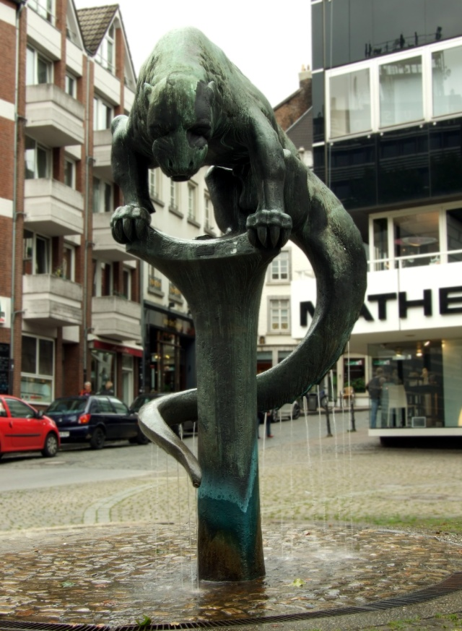Infobox: Sagenort und Historie**

Schon im 17. Jahrhundert existierte am Büchel ein Brunnen, der jedoch über die Jahre verändert wurde. 1904 beschloss man erstmals ein Brunnendenkmal zu errichten, das an die Sage des Aachener Bahkauvs erinnern sollte. Dieser erste „Bahkauv-Brunnen“ wurde am 18. November 1904 eingeweiht, doch wurde die Brunnenfigur während des Zweiten Weltkriegs eingeschmolzen und nur der Steinfels, auf dem die Figur einmal stand, blieb an Ort und Stelle. Nach vielen Diskussionen entschied man sich, den Brunnen von 1904 nicht wiederherzustellen, sondern errichtet am 27. September 1967 eine moderne Brunnenanlage, mit der bis heute erhaltenen Statue des Bahkauvs nach einem Entwurf von Kurt-Wolf von Borries. Die Brunnenfigur hat sich in den Köpfen der Aachener als **das** Bahkauv eingeprägt. Anders als damals strömt bei dieser Figur das Brunnenwasser nicht aus dem Maul, sondern aus Düsen im Schwanz der Tierfigur.

**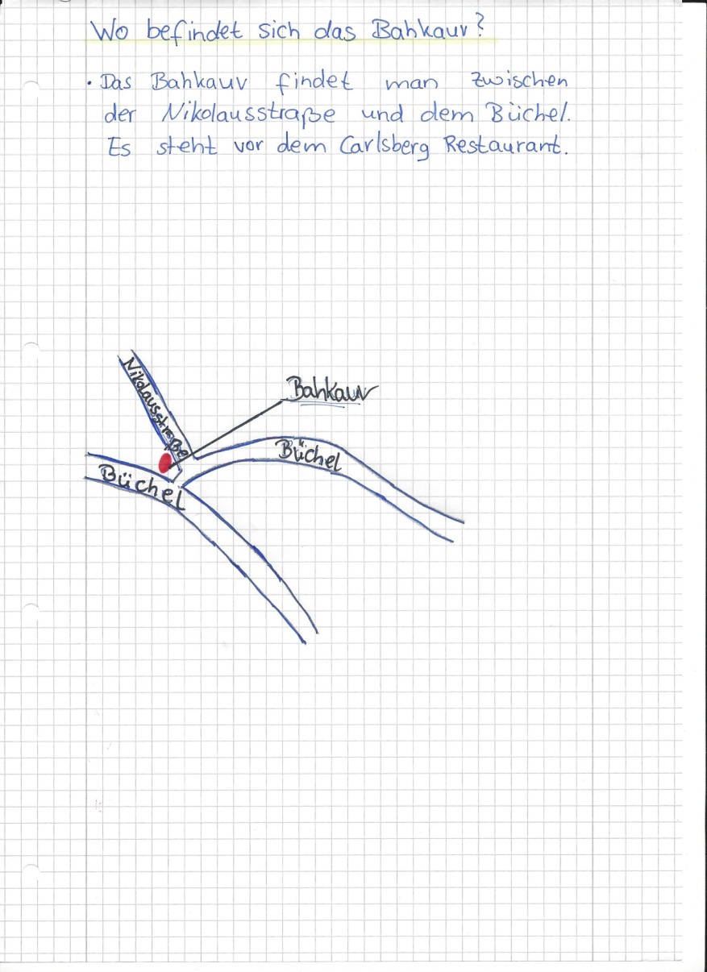Foto: Euku:⇄ - Eigenes Werk, CC BY-SA 3.0, https://commons.wikimedia.org/w/index.php?curid=8103746**

**Infobox: Place of legend and history**

Already in the 17th century a fountain existed at exactly the place of today’s Bahkauv fountain in a street called Büchel which is in the city center. 1904 the decision was made to construct a fountain with a statue which reminded of the Bahkauv legend. This fountain was officially “opened” November 18th, 1904. But the metal statue of the fountain was melted down during the Second World War. After long discussions the Aachen people decided not to reconstruct the old fountain of 1904 instead they favoured a modern fountain statue which was set up September 27th, 1967. This statue was designed by Kurt-Wolf von Borries and for the Aachen people it really shows the Bahkauv of the legend with water flowing from its tail compared to the former statue of 1904 which showed a different kind of Bahkauv figure standing on a rock with water flowing from its mouth